Муниципальное автономное общеобразовательное учреждение
«Беркутская средняя общеобразовательная школа»
627032, Тюменская область, Ялуторовский район, с. Беркут ул. Первомайская 29 тел. 91-1-70
Berkutskajaschkola@yandex.ru ОКПО 45782164, ОГРН 1027201463695, ИНН/КПП 7228002294/720701001

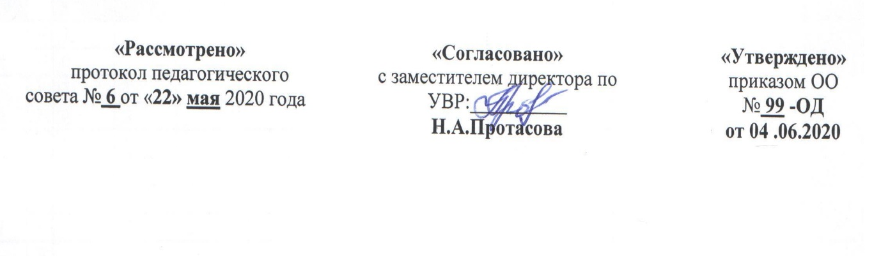
Рабочая программа
по изобразительному искусству
(для обучающихся с умственной отсталостью)
(название учебного курса, предмета, дисциплины)
для обучающихся 7 класса

Учитель:
Пиркова Галина Александровна
(первая квалификационная категория)

2020-2021 учебный год

ПОЯСНИТЕЛЬНАЯ ЗАПИСКА

Рабочая программа по изобразительному искусству для учащихся 7 классов разработана на основе примерной программы специальных (коррекционных) образовательных учреждений VIII вида под редакцией доктора педагогических наук, профессора В.В.Воронковой– М: Гуманит. изд. центр ВЛАДОС, 2001. – Сб.1. – 232с.
Соответствует федеральному государственному компоненту стандарта образования и учебному плану школы.
Школьный курс по изобразительному искусству в 7 классе направлен на продолжение решения следующих основных задач:
- коррекции недостатков развития познавательной деятельности путем систематического и целенаправленного воспитания и совершенствования у них правильного восприятия формы, строения, величины, цвета предметов, их положения в пространстве, умения находить в изображаемом существенные признаки, устанавливать сходство и различие между предметами;
- развитие у учащихся аналитико-синтетической деятельности, деятельности сравнения, обобщения; совершенствование умения ориентироваться в задании, планировании работы, последовательном выполнении рисунка;
- улучшение зрительно-двигательной координации путем использования вариативных и многократно повторяющихся действий с применением разнообразного изобразительного материала;
- формирование элементарных знаний основ реалистического рисунка; навыков рисования с натуры, по памяти, по представлению, декоративного рисования и умения применять их в учебной, трудовой и общественно полезной деятельности;
- развитие у учащихся эстетических чувств, умения видеть и понимать красивое, высказывать оценочные суждения о произведениях изобразительного искусства, воспитывать активное эмоционально-эстетическое отношение к ним;
- ознакомление учащихся с лучшими произведениями изобразительного, декоративно-прикладного и народного искусства, скульптуры, архитектуры, дизайна;
- расширение и уточнение словарного запаса детей за счет специальной лексики, совершенствование фразовой речи;
- развитие у школьников художественного вкуса, аккуратности, настойчивости и самостоятельности в работе; содействие нравственному и трудовому воспитанию.

Общая характеристика курса
Программа по изобразительному искусству включает четыре вида занятий:
- рисование с натуры;
- декоративное рисование;
- рисование на темы;
- беседы об изобразительном искусстве.

Содержание учебного материала
Рисование с натуры
Дальнейшее развитие у учащихся способности самостоятельно анализировать объект изображения, определять его форму, конструкцию, величину составных частей, цвет и положение в пространстве. Обучение детей умению соблюдать целесообразную последовательность выполнения рисунка. Формирование основы изобразительной грамоты, умения пользоваться вспомогательными линиями, совершенствование навыка правильной передачи в рисунке объемных предметов прямоугольной, цилиндрической, конической, округлой и комбинированной формы. Совершенствование навыка передачи в рисунке цветовых оттенков изображаемых объектов.
Декоративное рисование
Совершенствование навыков составления узоров (орнаментов) в различных геометрических формах, умений декоративно перерабатывать природные формы и использовать их в оформительской работе. Выработка приемов работы акварельньтми и гуашевыми красками. На конкретных примерах раскрытие декоративного значения цвета при составлении орнаментальных композиций, прикладной роли декоративного рисования в повседневной жизни.
Рисование на темы
Развитие у учащихся способности к творческому воображению, умения передавать в рисунке связное содержание, использование приема загораживания одних предметов другими в зависимости от их положения относительно друг друга. Формирование умения размещать предметы в открытом пространстве; изображать удаленные предметы с учетом их зрительного уменьшения. Закрепление понятия о зрительной глубине в рисунке: первый план, второй план.
Беседы об изобразительном искусстве
Развитие и совершенствование целенаправленного восприятия произведений изобразительного искусства и эмоционально-эстетического отношения к ним. Формирование понятия о видах и жанрах изобразительного искусства. Формирование представления об основных средствах выразительности живописи. Ознакомление с некоторыми материалами, используемыми в изобразительном искусстве. Закрепление знания об отличительных особенностях произведений декоративно-прикладного искусства.
Структура курса
Рабочая программа по изобразительному искусству рассчитана на 34 часа, 1 час в неделю.
Таблица основных тем по четвертям.

№ | Тема занятия | четверти |  |  |  | Итого:
№ | Тема занятия | I | II | III | IV | Итого:
1 | Рисование с натуры | 6ч. | 3ч. | 5ч. | 4ч. | 18ч.
2 | Декоративное рисование | 2ч. | 1ч. | 3ч. | 1ч. | 7ч.
3 | Рисование на темы | - | 1ч. | 1ч. | 1ч. | 3ч.
4 | Беседы об изобразительном искусстве | 1ч. | 2ч. | 1ч. | 2ч. | 6ч.
 | Итого: | 9ч. | 7ч. | 10ч. | 8ч. | 34ч.

Учащиеся должны уметь:
- передавать форму, строение, величину, цвет и положение в пространстве изображаемых предметов, пользоваться вспомогательными линиями при построении рисунка, выполняя его в определенной последовательности (от общего к частному);
- изображать предметы прямоугольной, цилиндрической, конической, округлой и комбинированной формы, передавая их объем и окраску;
- проявлять художественный вкус в рисунках декоративного характера, стилизовать природные формы, выполнять построения узоров (орнаментов) в основных геометрических формах, применяя осевые линии;
- использовать прием загораживания одних предметов другими в рисунках на заданную тему, изображать предметы с учетом их зрительного уменьшения;
- проявлять интерес к произведениям изобразительно искусства и высказывать о них оценочные суждения.

Учащиеся должны знать:
- виды работ на уроках изобразительного искусства (рисование с натуры, декоративное рисование, рисование на тему);
- отличительные признаки видов изобразительно искусства (живопись, скульптура, графика, архитектура, декоративно-прикладное творчество);
- основные средства выразительности живописи (цвет, композиция, освещение);
- особенности некоторых материалов, используемых в изобразительном искусстве (акварель, гуашь, масло, бронза, мрамор, гранит, дерево, фарфор);
- отличительные особенности произведений декоративно – прикладного искусства;
- названия крупнейших музеев страны.

